目录

添加账户 1

Openvpn配置 1

## 添加账户

提交OA审批流程，发送邮箱名全称。

账户名为邮箱名（邮箱全称，如 abc@cread.com）

审批通过，添加openvpn账户。

Openvpn 的账户密码使用ldap 的账户密码。

## Openvpn配置

推荐安装最新版openvpn2.4 Windows版本（支持密码保存）：

openvpn2.4 Windows版本下载地址：

<http://zwzx-sys.cread.com:8082/software/openvpn-install-2.4.6-I602.exe>

启用新的客户端配置文件

下载地址

<http://zwzx-sys.cread.com:8082/software/iwanvi-tanggu-ldap.ovpn>

配置文件放置于openvpn安装位置config目录,如下图

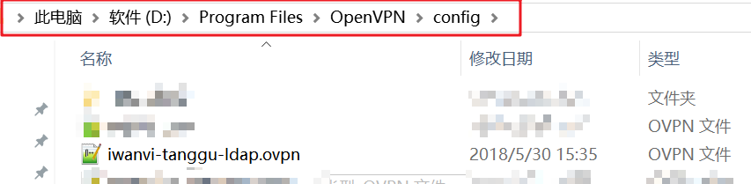

连接测试

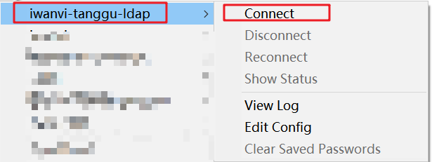

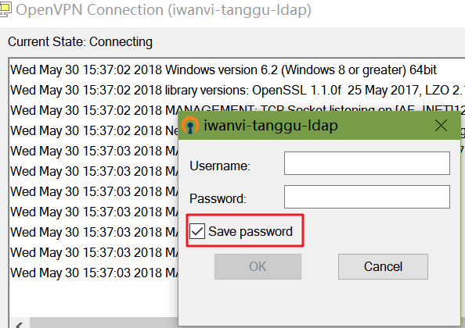

测试访问